- Chú thích câu lệnh matlab
- syms (symbolic): khai báo biến hoặc hàm symbolic.
- diff (differences/derivative): tính đạo hàm của biểu thức hoặc hàm số symbolic.
- dsolve (differential solve): giải phương trình vi phân.
- solve: giải phương trình tìm ẩn
- vpa (variable-precision arithmetic): chuyển đổi kết quả symbolic thành số thập phân và làm tròn tới n chữ số có nghĩa.
- subs (substitute): thay thế một biến trong hàm symbolic bằng một giá trị.

Bài 7.1
Câu lệnh matlab:

syms t S(t)
eq = diff(S) == 0.01*S - 2*10^6
cond = S(0) == 45*10^6
S(t) = dsolve(eq, cond)
t = solve(S(t), t);
t = vpa(t, 5)

Kết quả in ra:
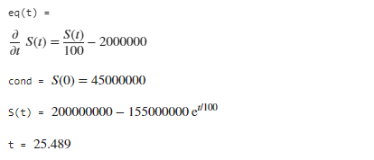

Bài 7.2
Câu lệnh matlab:

syms t S(t)
eq = diff(S) == 0.015*S - 1*10^6
cond = S(0) == 46*10^6
S(t) = dsolve(eq, cond)
t = solve(S(t), t);
t = vpa(t, 6)

Kết quả in ra:

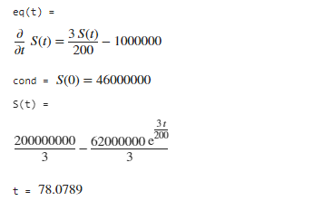

Bài 7.3
Câu lệnh matlab:

syms t S(t)
eq = diff(S) == 0.12*S - 240*10^6
cond = S(15) == 0
S(t) = dsolve(eq, cond)
P0 = 2.2*10^9 - S(0);
P0 = vpa(P0, 11)

Kết quả in ra:
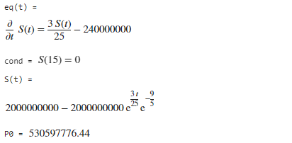

Bài 7.4

syms t S(t) P0
eq = diff(S) == 0.008*S - 10^6
cond = S(0) == 27*10^6 - P0
S(t) = dsolve(eq, cond)
P0 = solve(S(18), P0);
P0 = vpa(P0, 10)

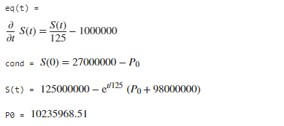
Bài 7.5

syms t S(t) M
eq = diff(S) == 0.01*S - M
cond = S(0) == 42*10^6
S(t) = dsolve(eq, cond)
M = solve(S(18), M);
M = vpa(M, 9)

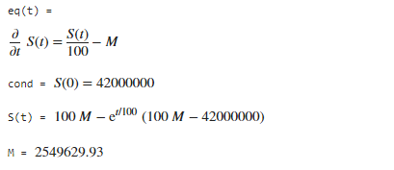

Bài 7.6

syms t S(t) t0
eq = diff(S) == 0.004*S - 2*10^6
cond = S(0) == 10^8
S(t) = dsolve(eq, cond)
t0 = solve(S(t0), t0);
t0 = vpa(t0, 5)

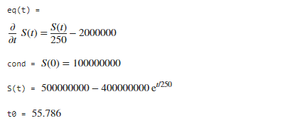

Bài 7.7

syms t S(t) t0
eq = diff(S) == 0.06*S + 12*10^7
cond = S(0) == 10^8
S(t) = dsolve(eq, cond)
t0 = solve(S(t0) == 1.5*10^9, t0);
t0 = vpa(t0, 6)

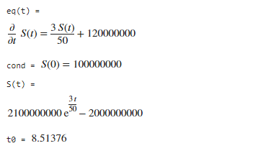

Bài 7.8

syms t S(t) rt
eq = diff(S) == rt*S - 12*10^6
cond = S(0) == 680*10^6
S(t) = dsolve(eq, cond)
rt = solve(S(60) == 0, rt);
rt = vpa(rt, 3)
rn = 12*log(1 + rt); %(log trong matlab la log tu nhien)
rn = vpa(rn, 2)

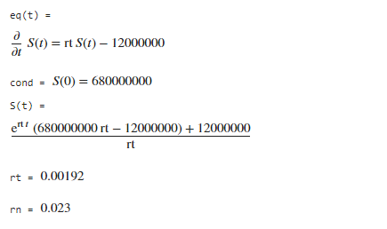

Bài 7.9

syms t S(t)
eq = diff(S) == 0.03*S + 15*10^6
cond = S(0) == 0
S(t) = dsolve(eq, cond)
S = subs(S,12);
S = vpa(S, 11)

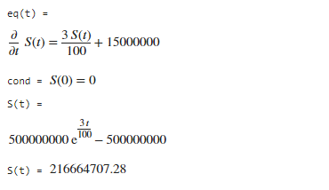

Bài 7.10

syms t S(t) t0
eq = diff(S) == 0.03*S + 15*10^6
cond = S(0) == 0
S(t) = dsolve(eq, cond)
t0 = solve(S(t0) == 150* 10^6, t0);
t0 = vpa(t0, 3)

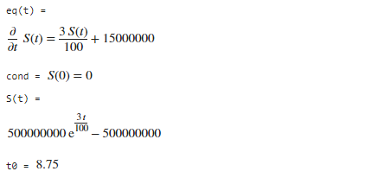

Bài 7.11

syms t S(t)
eq = diff(S) == 0.036*S - 22*10^6
cond = S(36) == 0
S(t) = dsolve(eq, cond)
S = subs(S,0);
S = vpa(S, 11)
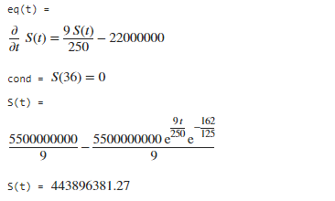

Bài 7.12

syms t S(t) t0
eq = diff(S) == 0.015*S - 230*10^6
cond = S(0) == 4.5*10^9
S(t) = dsolve(eq, cond)
t0 = solve(S(t0), t0);
t0 = vpa(t0, 4)

